自転車でシェイプアップ？
資料集「自転車と仲良くくらそう！」

ひきしめたい部分を意識して
自転車に乗ってみましょう。
自転車できれいになれるかも！？

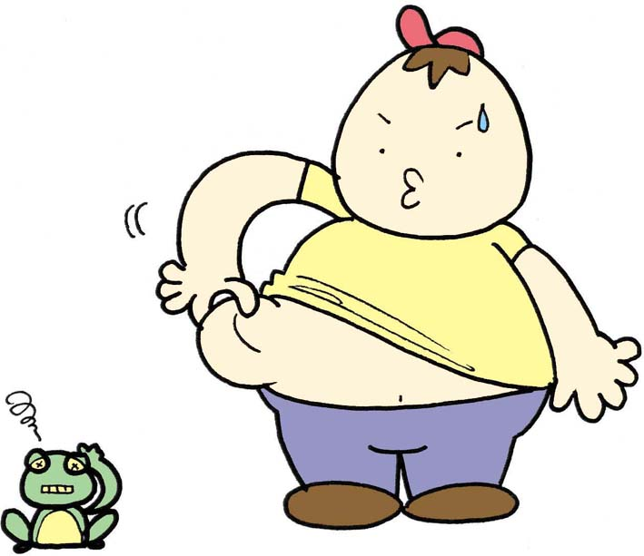

自転車で走っているときは、足だけでなく全身の筋肉を使っています。ですから、ひきしめたいな…思っている部分があれば、そこの筋肉を意識して使うことでシェイプアップすることができるのです。

脇をしめて、ハンドルをしっかりにぎってみましょう。二のうで（肩とひじの間の部分）のシェイプアップに効果があります。

前にからだをかたむけて運転するので、つねに腹筋を使っていますが、さらにおへそにぐっと力を入れるようにして、おなかをひきしめ、背筋をのばせば、おなかがひきしまります。

おなかと同じく、からだを前にかたむけて固定するので、背中や腰の筋肉がきたえられます。

意識して、おしりの筋肉から動かすようにペダルをこぐと、おしりのまわりの脂肪が燃えて、筋肉がつくので、ひきしまったおしりになります。

なるべく親ゆびのつけ根でペダルをこぎましょう。やすみなくこぐことで、ふくらはぎの筋肉をきたえる効果があり、ふくらはぎと足首のひきしめに効果があります。
う で

おなか

おしり

背 中

ふくらはぎ

はかる場所を意識して、最低1ヶ月以上は毎日自転車をこいでみよう
実際にひきしまったかどうか、友だちとはかりあいっこしてみよう！

自転車でシェイプアップ？
資料集「自転車と仲良くくらそう！」
先生むけガイド

資料＜拡大写真＞85KB（左クリックしてください。A3大のイラストをダウンロードできます）
【このテーマの指導ポイント】
◆自転車の健康によいという利点を学ぶ。継続が楽で、定期的な運動により、
食生活の偏りや生活習慣病を予防する側面をしり、実践へと導く。
→自分の健康を把握。肥満状態でないか自ら考える。
→情報を他の児童と共有し、個別の対策、解決法を知る。
→太りすぎを引き締める、健康増進の優れた面を学ぶ など

【自転車と健康】
●自転車をこぐとき、全身の筋肉が使われていることを知る
→意識的に自転車に乗って、筋肉を鍛えよう！

●運動系の筋肉には「遅筋」と「速筋」がある。
「遅筋」＝持久力をつかさどる →長距離ランナータイプ
「速筋」＝瞬発力をつかさどる →短距離ランナータイプ
↓
「遅筋」を鍛えると → 筋肉は引き締まる
「速筋」を鍛えると → 筋肉は肥大し、隆起する

●自転車は、主に長距離を長時間走る「持久系のスポーツ」
→「遅筋」が発達するスポーツ →筋肉が引き締まり、シェイプアップ効果がある。
＜関連資料＞
・「自転車で健康になれるの？」 ・「自転車で足は太くならないの？」
・「エアロビクスってなんだ？」 ・「生活習慣病ってなんだ？」
・「エンジンは君の力。君の力のもとは？」 ・「からだにいい食べ物ってなんだ？」
・「日曜日は自転車で出かけよう！」 ・「自転車通勤をすすめよう！」

■参考リンク集■
※インターネットに接続できる環境が必要です。
・自転車文化センター「自転車広場」 ・自転車産業振興協会
・自転車博物館サイクルセンター ・「自転車通勤でいこう」
・「環のくらし」 ・エコサイクルマイレージ
■参考書籍
「身近な科学1 自転車」（財団法人日本自転車普及協会制作）
「走るクスリ 自転車の事典」（岸本孝著 文園社刊）
「世界が見えてくる身近なもののはじまり 自転車」（鳥山新一著 PHP研究所刊）

